19-та учебна седмица Домашна работа - 2 клас

Моля, направете упражнения 2 и 4 на стр.38-39 от
Тетрадка №1.

Домашна работа по четете
Моля, прочетете стихотворението за Левски гладко
ЛЕВСКИ 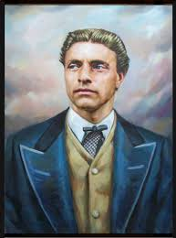
Цветан Ангелов
-Бате, кой е тоя синеок герой?
-Левски, мило братче, се нарича той.
В робство и неволя,беден се родил,
но сърцат пораснал малкият Васил.
Имал глас на славей и орлов замах –
над селцата родни спускал се без страх.
Неговите думи вдигнали на крак
беден и заможен, старец и хлапак.
Ободрил народа в мъка и беда.
Готвил го да тръгне в бой за свобода.
Но..узнал султанът, побеснял от яд.
И потеря пратил след юнака млад.
Криели го дебри, пещери, скали.
Пазили го хора, зверове, орли ...
Ех, братле расти ми, бързо порасти-
смелостта на Левски да добиеш ти.
На смелчака, братче, всеки сторва път.
Смелите с ракети утре ще летят.

